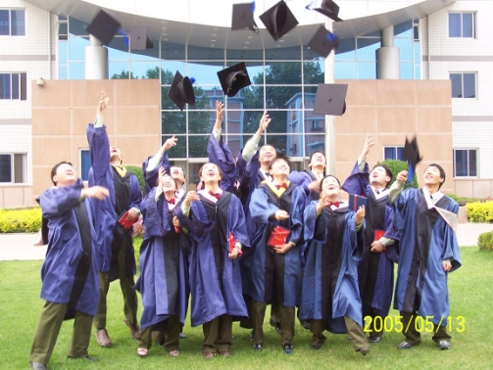

中国国防科技信息中心2016年硕士研究生招生简章

**一、中心简介**

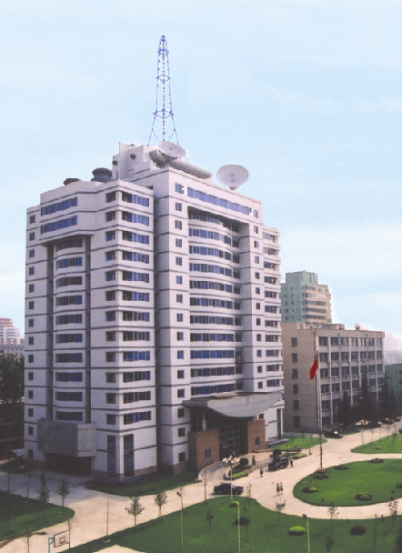中国国防科技信息中心成立于1959年3月，是国家级综合性科技信息研究机构。经50多年的建设与发展，中心规模不断壮大，业务不断拓展，研究水平和服务能力逐步提高，目前已成为集情报与咨询研究、信息资源建设与服务、信息技术开发与应用、网络建设与网络信息服务以及人才培养为一体的高层次、综合性信息研究与服务机构。

中心办公大楼和资料楼

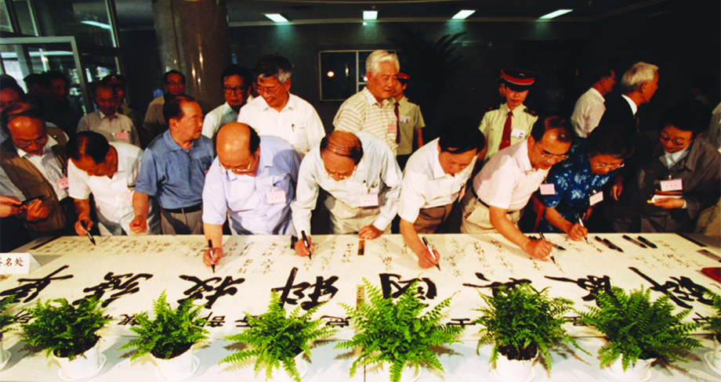1986年中心获得硕士学位授予权，现有情报学、军事装备学和计算机应用技术三个硕士学位授权点，并与北京大学、军械工程学院等单位联合培养情报学和军事装备学博士研究生，具有以研究生毕业同等学力申请硕士学位授予权，设立了博士后科研工作站，是国防科技信息人才培养基地。

百位院士来中心视察

中心位于北京西三环，毗邻玉渊潭公园，环境优美、交通便利。现代化的办公大楼设施齐全，研究生部教学条件完备，生活设施完善，具有良好的学习和生活环境。

**二、2016年硕士研究生招生计划及专业目录**

**（一）招生计划**

|  |  |  |  |
| --- | --- | --- | --- |
| 专业 | 人数 | 生 源 | 推免名额 |
| **军事装备学** | 1 | 限部队在职干部 | 可推免国防生4名（男女不限）、地方应届男生1名 |
| **情报学** | 4 | 应届国防生或部队在职干部 |
| **计算机科学与技术** | 2 | 其中一名限地方应届男生，另外一名可为应届国防生或部队在职干部 |

注：推免复试时间为9月底

**（二）专业目录**

|  |  |  |  |
| --- | --- | --- | --- |
| 专业 | 研究方向 | 考试科目 | |
| 专业课 | 公共课 |
| **情报学**  （研究方向1-5）  **军事装备学**（研究方向2-5） | 1．信息资源建设与服务（包括情报理论与方法研究） | 信息资源管理基础 | 1．外语  （第1、5研究方向外语考试语种为英语；  第2、3、4研究方向可在英、日、德、法4个语种中任选其一）  2．政治  3．数学二 |
| 2．武器装备与军事技术发展研究（包括动态情报研究） | 军事装备学基础 |
| 3. 装备管理与政策研究 | 管理学基础 |
| 4. 裁军与军备控制研究 | 军控与裁军概论 |
| 5.科技编辑与多媒体制作理论与方法研究 | 军事装备学基础 |
| **计算机应用技术** | 1. 数据资源的处理与可视化 2. 网络信息服务技术研究   3．计算机网络安全 | 计算机专业综合 | 1．英语  2．政治  3．数学一 |

**三、考生须知**

**（一）招生对象**

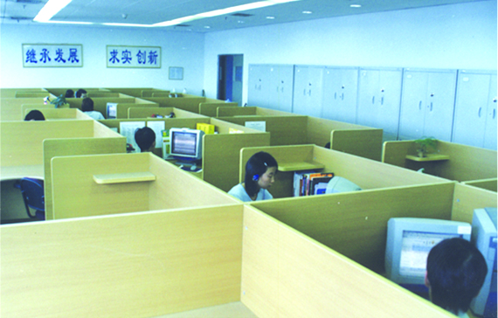1.具有学士学位的军队在职干部；

2.地方211院校、985院校毕业的应届本科毕业生；

3.地方院校毕业的国防生。

以上生源以理工类专业为主，同时招收推免生。

研究生自习室

**（二）报名考试地点**

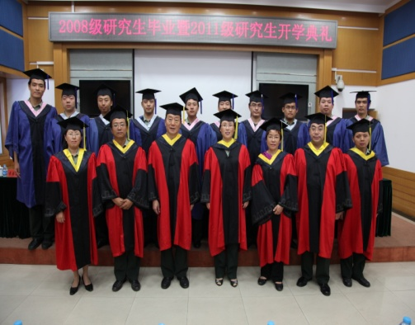推荐免试生可在报名前与中心研究生办联系，经中心同意并经学生所在院校推荐和省(市、自治区)教委审批后，直接将报考材料寄送中心研究生办；参加全国统考的北京地区以外的考生，在所在省（市、自治区）教委指定的报名点报名、考试；北京地区的考生在中心指定的地点报名、考试。

学位授予

**（三）身体条件**

考生身体健康，无畸形、传染及影响正常学习的重大疾病，身体条件符合有关文件规定的要求。

**（四）培养经费**

1.应届生录取后其培养经费由中心承担。

2.军队在职干部培养经费由考生和中心共同承担。

**（五）毕业分配**

研究生毕业后，面向全军统一分配；军队在职干部，根据有关文件规定，回原大军区级单位或原单位工作。

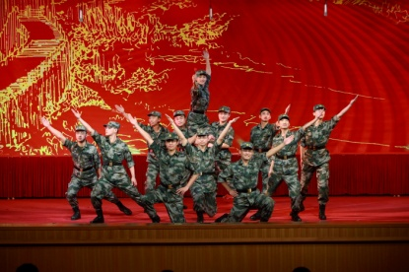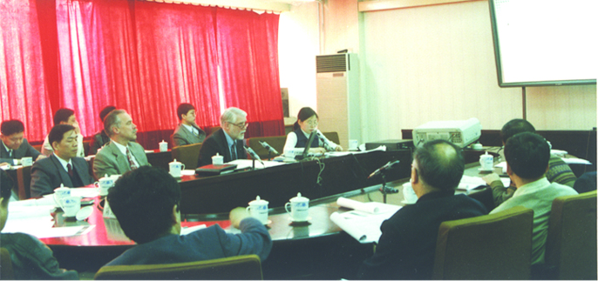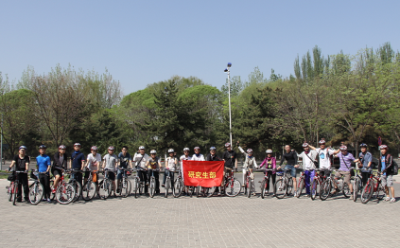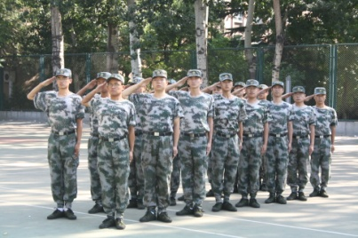

学术交流

元旦汇演

研究生军训

户外活动

**需要了解详细信息,欢迎来电咨询**

联系地点：中国国防科技信息中心研招办

通讯地址：北京190信箱研究生办

电 话：010-66358408

邮 编：100142